# 2019年系统分析师考试科目一：综合知识

* + 1. 面向对象分析中，一个事物发生变化会影响另一个事物，两个事物之间属于（1）。

1. 关联关系
2. 依赖关系
3. 实现关系
4. 泛化关系

【解析】

在面向对象分析中，类之间的主要关系有关联、依赖、泛化和实现等。

（1）关联关系。关联提供了不同类的对象之间的结构关系，它在一段时间内将多个类的实例连接在一起。

（2）依赖关系。两个类A和B，如果B的变化可能会引起A的变化，则称A依赖于B。此时B作为A的某个方法的参数存在。

（3）泛化关系。泛化关系描述了一般事物与该事物中的特殊种类之间的关系，也就是父类与子类之间的关系。继承关系是泛化关系的反关 系，也就是说，子类继承了父类，而父类则是子类的泛化。

（4）实现关系。实现关系是类之间的语义关系，其中的一个类指定了由另一个类保证执行的契约。实现关系将说明和实现联系起来。接口是对行为而非实现的说明，而类中则包含了实现的结构。一个或多个类可以实现一个接口，而每个类分别实现接口中的操作。

题干中的“一个事物发生变化会影响另一个事物”，对应的就是上述类A和类B之间的依赖关系。

【参考答案】：B。

* + 1. 关于用例图中的参与者说法正确的是（2）。

A. 参与者是与系统交互的事物，都是由人来承担

B. 当系统需要定时触发时，时钟就是一个参与者

C. 参与者可以在系统外部，也可能在系统内部

D. 系统某项特定功能只有一个参与者

【解析】

参与者处于系统外部，可以是与系统交互的所有事物，参与者的角色不仅可以由人承担，还可以是其他系统或硬件设备，甚至是系统时钟。

【参考答案】：B。

* + 1. 在线学习系统中，课程学习和课程考试都需要先检查学员的权限，“课程学习”与“检查权限”两个用例之间属于（3）；课程学习过程中，如果所缴纳学费不够，就需要补缴学费，“课程学习”与，“缴纳学费”两个用例之间属于（4）；课程学习前需要课程注册，可以采用电话注册或网络注册，“课程注册”与“网络注册”两个用例之间属于（5）。

(3) A. 包含关系

B. 扩展关系

C. 泛化关系

D. 关联关系

(4) A. 包含关系

B. 扩展关系

C. 泛化关系

D. 关联关系

(5) A. 包含关系

B. 扩展关系

C. 泛化关系

D. 关联关系

【解析】

用例之间的关系主要有包含、扩展和泛化3类。

（1）包含关系。当可以从两个或两个以上的用例中提取公共行为时，应该使用包含关系来表示它们。“课程学习”与“检查权限”是包含关系。

（2）扩展关系。如果一个用例明显地混合了两种或两种以上的不同场景，即根据情况可能发生多种分支，则可以将这个用例分为一个基本用例和一个或多个扩展用例，这样描述可能更加清晰。“课程学习”与“缴纳学费”是扩展关系。

（3）泛化关系。当多个用例共同拥有一种类似的结构和行为的时候，可以将它们的共性抽象成为父用例，其他的用例作为泛化关系中的子用例。“课程注册”与“网络注册”是泛化关系。

【参考答案】：A、B、C。

* + 1. 非对称加密算法中，加密和解密使用不同的密钥，下面的加密算法中（6）属于非对称加密算法。若甲、乙采用非对称密钥体系进行保密通信，甲用乙的公钥加密数据文件，乙使用（7）来对数据文件进行解密。

(6) A. AES

B. RSA

C. IDEA

D. DES

(7) A. 甲的公钥

B. 甲的私钥

C. 乙的公钥

D. 乙的私钥

【解析】

非对称加密算法也称为公钥加密算法，是指加密密钥和解密密钥完全不同，其中一个为公钥，另一个为私钥，并且不可能从任何一个推导出另一个。常见的非对称加密算法有：RSA、ElGamal、背包算法、Rabin、D-H。

对称加密算法也称为私钥加密算法，是指加密密钥和解密密钥相同，或者虽然不同，但从其中的任意一个可以很容易地推导出另一个。常见的对称加密算法有：DES、3DES、IDEA、RC5、AES。

非对称加密算法中若使用公钥加密，则需使用私钥解密。题干中甲用乙的公钥进行加密，乙则需用自己的私钥解密。

【参考答案】：B、D。

* + 1. 用户A从CA获取了自己的数字证书，该数字证书中包含为证书进行数字签名的（8）。

1. CA 的私钥和A 的公钥
2. CA 的私钥和A 的私钥
3. CA 的公钥和A 的公钥
4. CA 的公钥和A 的私钥

【解析】

任何一个用户只要得到CA的公钥，就可以得到CA为该用户签署的数字证书，该数字证书的内容应包括CA的信息、用户信息、用户公钥、CA签发时间和有效期等。这道题不严谨，只能选C。

【参考答案】：C。

* + 1. 数字签名是对以数字形式存储的消息进行某种处理，产生一种类似于传统手写签名功效的信息处理过程。数字签名标准 DSS 中使用的签名算法 DSA 是基于 ElGamal和Schnorr 两个方案而设计的。当 DSA 对消息m的签名验证结果为True，也不能说明（9）。

1. 接收的消息m无伪造
2. 接收的消息m无篡改
3. 接收的消息m无错误
4. 接收的消息m无泄密

【解析】

数字签名的主要功能是，保证信息传输的完整性、发送者的身份认证、防止交易中的抵赖发生。因此，不管使用哪种算法，数字签名必须保证以下3点：

（1）接收者能够核实发送者对数据的签名，这个过程称为鉴别（防篡改、无错误）。

（2）发送者事后不能抵赖对数据的签名，这称为不可否认（防抵赖）。

（3）接收者不能伪造对数据的签名，这称为数据的完整性（无伪造）。

【参考答案】：D。

* + 1. 甲公司委托乙公司开发一种工具软件，未约定软件的使用权、转让权及利益分配办法，甲公司按约定支付乙公司开发费用。然而，乙公司按约定时间开发该工具软件后，在未向甲公司交付之前，将其转让给丙公司。下列说法中，正确的是（10）。

1. 该工具软件的使用权属于甲公司
2. 甲和乙公司均有该工具软件的使用权和转让权
3. 乙公司与丙公司的转让合同无效
4. 该工具软件的转让权属于乙公司

【解析】

《计算机软件保护条例》第十一条规定：接受他人委托开发的软件，其著作权的归属由委托人与受托人签订书面合同约定；无书面合同或者合同未作明确约定的，其著作权由受托人享有。此题中对软件著作权未作约定，由受托人乙方享有，甲方拥有使用权。同时甲公司拥有使用权的转让权，乙公司拥有著作权的转让权。

【参考答案】：A。

* + 1. 根据《计算机软件保护条例》，下列说法中错误的是（11）。

A. 受保护的软件必须固化在有形物体上，如硬盘、光盘、软盘等。

B. 合法复制品所有人的权利包括出于学习研究目的，安装、储存、显示等方式使用复制品，必须经著作权人许可，可不向其支付报酬。

C. 如果开发者在单位或组织中任职期间，所开发的软件符合一定条件，则软件著作权应归单位或组织所有。

D. 接受他人委托而进行开发的软件，其著作权的归属应由委托人与受托人签订书面合同约定；如果没有签订合同或合同中未规定的，则其著作权由受托人享有

【解析】

《计算机软件保护条例》第十七条规定：为了学习和研究软件内含的设计思想和原理，通过安装、显示、传输或者存储软件等方式使用软件的，可以不经软件著作权人许可，不向其支付报酬。

【参考答案】：B。

* + 1. 某教授于2016年6月1日自行将《信息网络传播权保护条例》译成英文，投递给某国家的核心期刊，并于 2016年11月1日发表。国家相关部门认为该教授的译文质量很高，经与该教授协商，于2017年1月5日发文称将该译文定为官方正式译文。下列说法，（12）是正确的。

1. 由于该教授未经相关部门同意而自行翻译官方条例，因此对其译文不享有著作权。
2. 该教授对其译文自 2016年6 月起一直享有著作权。
3. 该教授对其译文自 2016年6 月1日至 2017年1月4 日享有著作权。
4. 该教授对其译文自 2016年 11月1 日至 2017年1月4 日享有著作权。

【解析】

《中华人民共和国著作权法》第二条第一款规定：中国公民、法人或者其他组织的作品，不论是否发表，依照本法享有著作权。此题中，教授在作品完成时即享有著作权。

另外，根据本法第五条第（一）项规定“法律、法规，国家机关的决议、决定、命令和其他具有立法、行政、司法性质的文件，及其官方正式译文”不享有著作权。因此，本题只有C项正确。

【参考答案】：C。

* + 1. 甲公司从市场上购买乙公司生产的软件，作为甲公司计算机产品的部件。丙公司已经取得该软件的发明权，并许可乙公司生产销售该软件。下列说法中正确的是（13）。

1. 甲公司的行为构成对丙公司权利的侵犯
2. 甲公司的行为不构成对丙公司权利的侵犯
3. 甲公司的行为不侵犯丙公司的权利，乙公司侵犯了丙公司的权利
4. 甲公司的行为与乙公司的行为共同构成对丙公司权利的侵犯

【解析】

此题中丙公司享有发明权，乙公司拥有生产与销售权，甲公司合法购买了使用权，各环节都合法，不存在侵权行为。

【参考答案】：B。

* + 1. 雷达设计人员在设计数字信号处理单元时，其处理器普遍采用DSP芯片（比如TI公司的TMS320C63xx），通常DSP芯片采用哈佛（Harvard）体系结构，以下关于哈佛结构特征的描述，不正确的是（14）。

A.程序和数据具有独立的存储空间，允许同时取指令和取操作数，并允许在程序空间或数据空间之间互传数据。

B.处理器内部用多总线结构，保证了在一个机器周期内可以多次访问程序空间和数据空间。

C.哈佛体系结构强调的是多功能，适合多种不同的环境和任务，强调兼容性。

D.处理器内部采用多处理单元，可以在一个指令周期内同时进行运算。

【解析】

哈佛体系结构与传统的冯·诺依曼结构处理器相比，有两个明显的特点：使用两个独立的存储器分别存储（程序）指令和数据，每个存储器都不允许（程序）指令和数据并存；使用独立的两条总线，分别作为CPU与每个存储器之间的专用通信路径，而这两条总线之间毫无关联。这种分离的程序总线和数据总线可允许在一个机器周期内同时获得指令字（来自程序存储器）和操作数（来自数据存储器），从而提高了执行速度，提高了数据的吞吐率。不过这种总线架构无法保证系统在一个机器周期内可以多次访问程序空间和数据空间。

【参考答案】：B。

* + 1. 某16位AD芯片中标注电压范围是-5 V～+5 V，请问该款AD芯片的分辨率是（15）。

1. 10 V
2. 0.0763 mV
3. 0.1526 mV
4. 0.3052 mV

【解析】

AD芯片的分辨率=U/2^16=10/2^16=0.0001526（V）=0.1526（mV）。

【参考答案】： C。

* + 1. 以下关于多核处理器的说法中，不正确的是（16）。

1. 采用多核处理器可以降低计算机系统的功耗和体积。

B. SMP、BMP和AMP 是多核处理器系统通常采用的三种结构，采用哪种结构与应用场景相关，而无须考虑硬件的组成差异。

C. 在多核处理器中，计算机可以同时执行多个进程，而操作系统中的多个线程也可以并行执行。

D. 多核处理器是将两个或更多的独立处理器封装在一起，集成在一个电路中。

【解析】

多核处理器将多个独立CPU封装在一起，集成在一个电路里。多核处理器是单枚芯片，能直接插入单一的处理器插槽中。

在多核处理器中，计算机可以同时执行多个进程，而操作系统中的多个线程也可以并行执行。采用多核处理器可以降低计算机系统的功耗和体积。

多核处理器有3种运行模式，如下表所示：

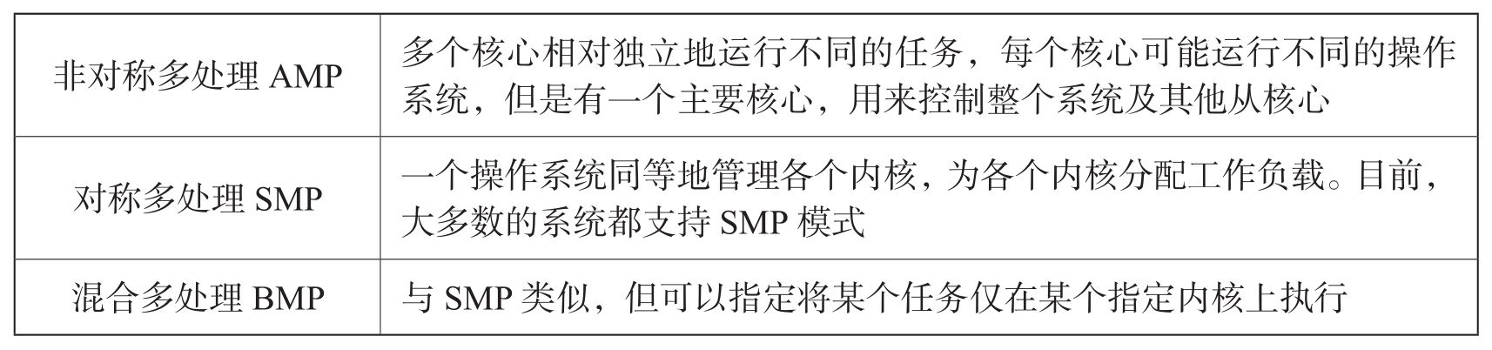

每一个模式适合于解决某方面的特定问题，而且对操作系统的要求也各不相同，采用哪种模式，需要考虑硬件的组成差异情况。

【参考答案】：B。

* + 1. 多核操作系统的设计方法不同于单核操作系统，一般要突破（17）等方面的关键技术。

1. 总线设计、Cache 设计、核间通信、任务调度、中断处理、同步互斥

B. 核结构、Cache 设计、核间通信、可靠性设计、安全性设计、同步互斥

C. 核结构、Cache 设计、核间通信、任务调度、中断处理、存储器墙设计

D. 核结构、Cache 设计、核间通信、任务调度、中断处理、同步互斥

【解析】

多核处理器的9大关键技术：

（1）核结构：同构还是异构；

（2）程序执行模型；

（3）Cache设计：多级Cache设计与一致性问题；

（4）核间通信技术；

（5）总线设计；（6）操作系统设计：任务调度、中断处理、同步互斥；

（7）低功耗设计；

（8）存储器墙（硬件）；

（9）可靠性及安全设计。

本题问的是操作系统方面的技术，因此选择D。

【参考答案】：D。

* + 1. 多核CPU 环境下进程的调度算法一般有全局队列调度和局部队列调度两种。（18）属于全局队列调度的特征。

1. 操作系统为每个CPU 维护一个任务等待队列。

B. 操作系统维护一个任务等待队列。

C. 任务基本上无须在多个 CPU 核心间切换，有利于提高Cache命中率。

D. 当系统中有一个CPU核心空闲时，操作系统便从该核心的任务等待队列中选取适当的任务执行。

【解析】

多核CPU 环境下进程的调度算法一般有全局队列调度和局部队列调度两种。

（1）全局队列调度是指操作系统维护一个全局的任务等待队列，当系统中有一个CPU核心空闲时，操作系统便从全局任务等待队列中选取就绪任务并开始在此核心上执行，它的优点是CPU核心利用率较高。

（2）局部队列调度是指操作系统为每个CPU内核维护一个局部的任务等待队列，当系统中有一个CPU内核空闲时，便从该核心的任务等待队列中选取恰当的任务执行，局部队列调度可以使任务基本上无须在多个CPU核心间切换，有利于提高CPU核心局部缓存命中率，缺点是CPU利用率太低。

【参考答案】：B。

* + 1. 信息资源是企业的重要资源，需要进行合理的管理，其中（19）管理强调对数据的控制（维护和安全），（20）管理则关心企业管理人员如何获取和处理信息（流程和方法），且强调企业中信息资源的重要性。

（19）A. 生产资源

B. 流程资源

C. 客户资源

D. 数据资源

（20）A. 信息处理

B. 流程重组

C. 组织机构

D. 业务方法

【解析】

信息资源管理包括数据资源管理和信息处理管理。数据资源管理强调对数据的控制，信息处理管理关心企业管理人员在一定条件下如何获取和处理信息，且强调企业中信息资源的重要性。

【参考答案】：D、A。

* + 1. 信息资源规划（Information Resource Planning，IRP）是信息化建设的基础工程，IRP 强调将需求分析与（21）结合起来。IRP 的过程大致可以分为7 个步骤，其中（22）步骤的主要工作是用户视图收集、分组、分析和数据元素分析；（23）步骤的主要工作是主题数据库定义、基本表定义和扩展表定义；（24）步骤的主要工作是子系统定义、功能模块定义和程序单元定义。

（21）A. 系统建模

B. 系统架构

C. 业务分析

D. 流程建模

（22）A. 业务流程分析

B. 数据需求分析

C. 业务需求分析

D. 关联模型分析

（23）A. 信息接口建模

B. 数据结构建模

C. 系统数据建模

D. 信息处理建模

（24）A. 系统功能建模

B. 业务流程分解

C. 系统架构建模

D. 系统业务重组

【解析】

IRP是信息化建设的基础工程，是指对企业生产经营活动所需要的信息，对产生、获取、处理、存储、传输和利用等方面进行全面的规划。

IRP强调将需求分析与系统建模紧密结合起来，需求分析是系统建模的准备，系统建模是用户需求的定型和规范化表达。

IRP的过程大致可以分为7个步骤，分别是定义职能域、各职能域业务分析、各职能域数据分析、建立整个企业的IRM基础标准、建立信息系统功能模型、建立信息系统数据模型和建立关联矩阵。

IRP具体步骤及每部分工作内容如下图所示。

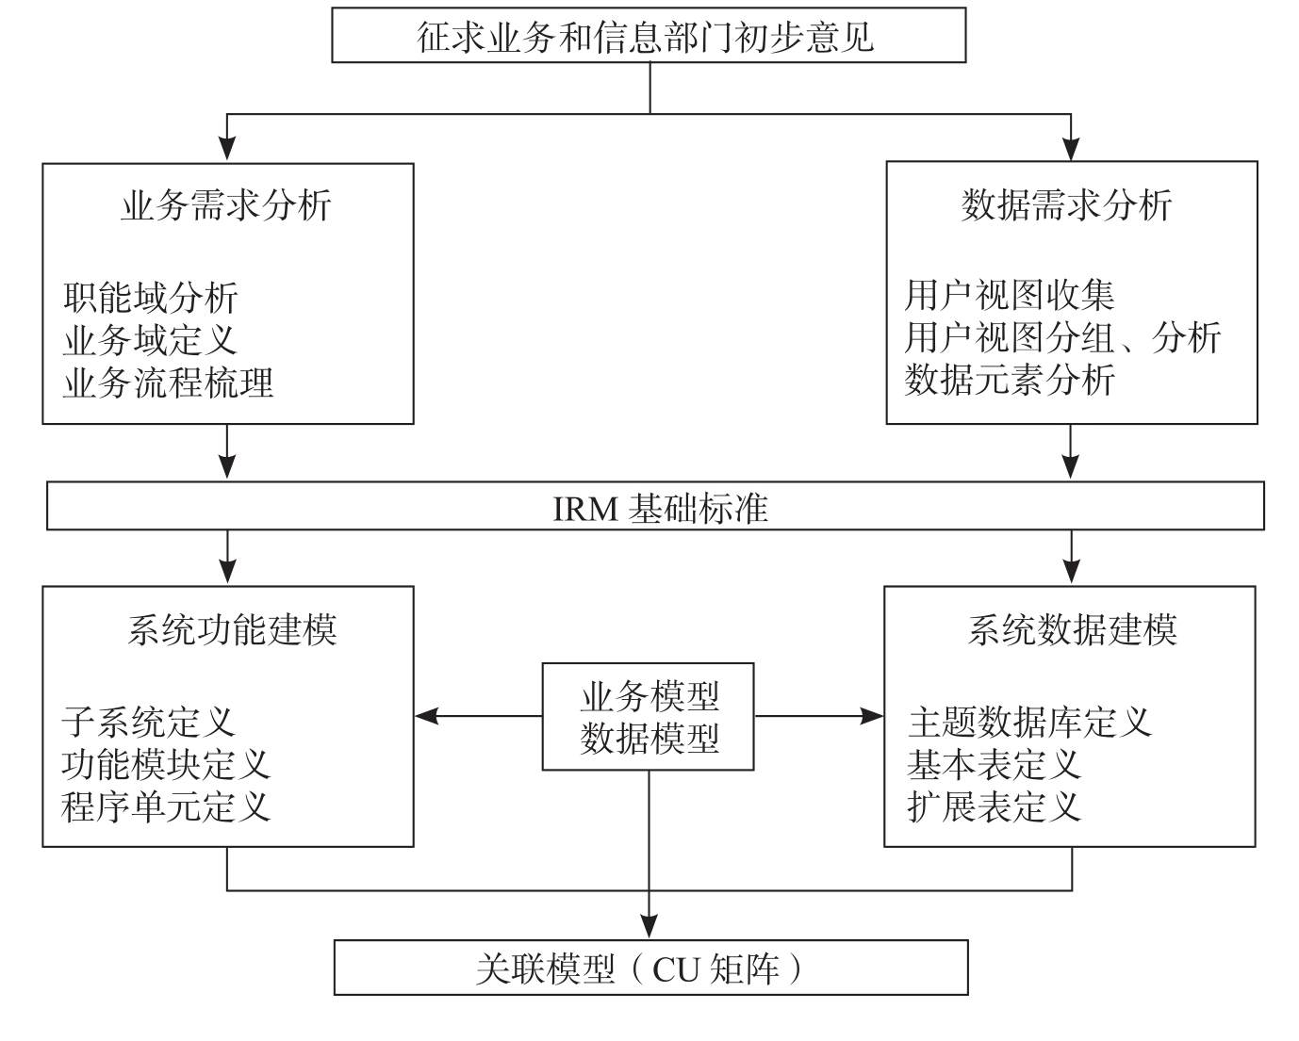

【参考答案】：A、B、C、A。

* + 1. 业务流程重组（Business Process Reengineering，BPR）是针对企业业务流程的基本问题进行回顾，其核心思路是对业务流程的（25）改造，BPR 过程通常以（26）为中心。

（25）A. 增量式

B. 根本性

C. 迭代式

D. 保守式

（26）A. 流程

B. 需求

C. 组织

D. 资源

【解析】

BPR是对企业的业务流程（process）进行根本性（fundamental）的再思考和彻底性（radical）的再设计，从而获得可以用诸如成本、质量、服务和速度等方面的业绩来衡量的显著性（dramatic）的成就。其“根本性”“彻底性”“显著性”和“流程”就是BPR强调的4个核心内容。

BPR必须坚持以流程为中心的原则、以人为本的原则（团队式管理原则）和以顾客为导向的原则。

【参考答案】：B、A。

* + 1. SD是一种面向（27）的方法，该方法中（28）是实现功能的基本单位。

（27）A. 数据流

B. 对象

C. 模块

D. 构件

（28）A. 模块

B. 对象

C. 接口

D. 子系统

【解析】

SD是一种面向数据流的方法，在SD方法中，模块是实现功能的基本单位，它一般具有功能、逻辑和状态3个基本属性，其中功能是指该模块“做什么”，逻辑是描述模块内部“怎么做”，状态是指该模块使用时的环境和条件。

【参考答案】：A、A。

* + 1. 耦合表示模块之间联系的程度。模块的耦合类型通常可分为7种。其中，一组模块通过参数传递信息属于（29）。一个模块可直接访问另一个模块的内部数据属于（30）。（31）表示模块之间的关联程度最高。

（29）A. 内容耦合

B. 标记耦合

C. 数据耦合

D. 控制耦合

（30）A. 内容耦合

B. 标记耦合

C. 数据耦合

D. 控制耦合

（31）A. 内容耦合

B. 标记耦合

C. 数据耦合

D. 控制耦合

【解析】

耦合表示模块之间联系的程度。紧密耦合表示模块之间联系非常 强，松散耦合表示模块之间联系比较弱，非耦合则表示模块之间无任何联系，是完全独立的。

模块的耦合类型通常分为7种，根据耦合度从低到高排序如下表所示：

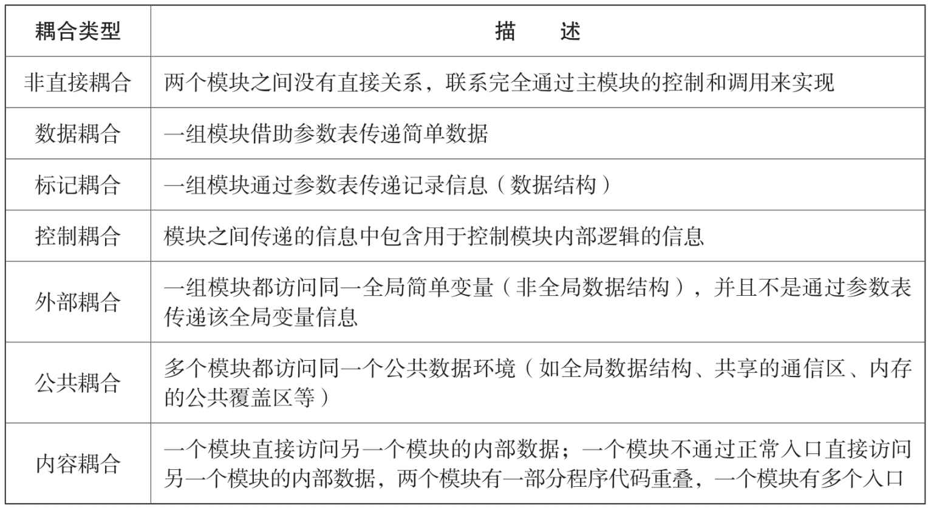

【参考答案】：B、A、A。

* + 1. 内聚表示模块内部各部件之间的联系程度，（32）是系统内聚度从高到低的排序。

1. 通信内聚、瞬时内聚、过程内聚、逻辑内聚
2. 功能内聚、瞬时内聚、顺序内聚、逻辑内聚
3. 功能内聚、顺序内聚、瞬时内聚、逻辑内聚
4. 顺序内聚、功能内聚、瞬时内聚、逻辑内聚

【解析】

内聚表示模块内部各成分之间的联系程度，是从功能角度来度量模块内的联系，一个好的内聚模块应当恰好做目标单一的一件事情。模块的内聚类型通常也可以分为7种，根据内聚度从高到低的排序如下表所示：

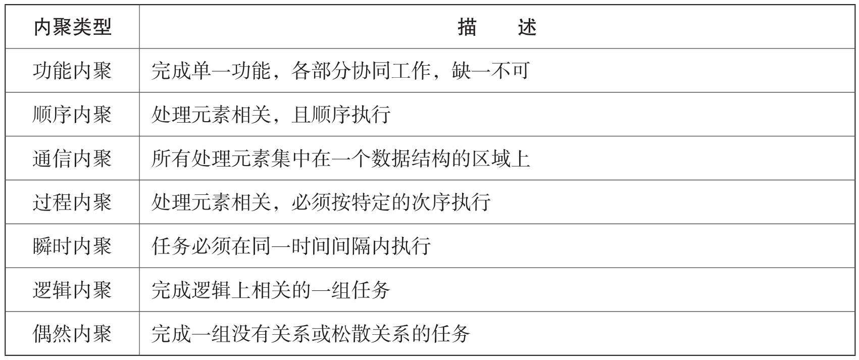

【参考答案】：C。

* + 1. 随着对象持久化技术的发展，产生了众多持久化框架，其中，（33）基于EJB技术。（34）是 ORM 的解决方案。

（33）A. iBatis

B. CMP

C. JDO

D. SQL

（34）A. SQL

B. CMP

C. JDO

D. iBatis

【解析】

在J2EE架构中，CMP是由EJB容器来管理实体EJB的持久化，EJB容器封装了对象/关系的映射和数据访问细节。

Hibernate和iBatis都是ORM的解决方案，不同的是两者各有侧重。iBatis提供Java对象到SQL（面向参数和结果集）的映射实现，实际的数据库操作需要通过手动编写SQL实现，与Hibernate相比，iBatis最大的特点就是小巧，上手较快。如果不需要太多复杂的功能，iBatis是既可满足要求又足够灵活的最简单的解决方案。

JDO是SUN公司制定的描述对象持久化语义的标准API，它是Java对象持久化的新规范。JDO提供了透明的对象存储，对开发人员来说，存储数据对象完全不需要额外的代码（例如，JDBC API的使用）。这些烦琐的例行工作已经转移到JDO产品提供商身上，使开发人员解脱出来，从而集中时间和精力在业务逻辑上。

SQL是结构化查询语言。

【参考答案】：B、D。

* + 1. （35）的开发过程一般是先把系统功能视作一个大的模块，再根据系统分析与设计的要求对其进行进一步的模块分解或组合。（36）使用了建模的思想，讨论如何建立一个实际的应用模型，包括对象模型、动态模型和功能模型，其功能模型主要用（37）实现。

（35）A. 面向对象方法

B. OMT方法

C. 结构化方法

D. Booch 方法

（36）A. 面向对象方法

B. OMT方法

C. 结构化方法

D. Booch 方法

（37）A. 状态图

B. DFD

C. 类图

D. 流程图

【解析】

结构化方法的开发过程一般是先把系统功能视为一个大的模块，再根据系统分析与设计的要求对其进行进一步的模块分解或组合。OMT方法使用了建模的思想，讨论如何建立一个实际的应用模型，包括对象模型、动态模型和功能模型。对象模型描述系统中对象的静态结构、对象之间的关系、属性和操作，主要用对象图来实现；动态模型描述与时间和操作顺序有关的系统特征，如激发事件、事件序列、确定事件先后关系的状态等，主要用状态图来实现动态模型；功能模型描述一个计算如何从输入值得到输出值，它不考虑计算的次序，主要用DFD来实现功能模型。

【参考答案】：C、B。

* + 1. 下列开发方法中，（38）不属于敏捷开发方法。

1. 极限编程

B. 螺旋模型

C. 自适应软件开发

D. 水晶方法

【解析】

敏捷开发方法是一种以人为核心、迭代、循序渐进的开发方法。常见的敏捷开发方法主要包括：

（1）极限编程（XP）。极限编程是一种轻量、高效、低风险、柔性、可预测、科学且充满乐趣的软件开发方式，适用于小型或中型软件开发团队，并且客户的需求模糊或需求多变。

（2）水晶方法（Crystal）。水晶方法认为每一个不同的项目都需要一套不同的策略、约定和方法论，认为人对软件质量有重要的影响，因此随着开发人员素质的提高，项目和过程的质量也有所提高。通过更好地交流和经常性地交付，软件生产力得到提高。

（3）并列争球法（Scrum）。并列争球法使用迭代的方法，把每30天一次的迭代称为一个“冲刺”，并按需求的优先级别来实现产品，多个自组织和自治的小组并行地递增实现产品。

（4）自适应软件开发（ASD）。自适应软件开发强调开发方法的适应性，但不像其他方法那样有很多具体的实践做法，它更侧重于从更高的组织和管理层次来阐述开发方法为什么要具备适应性。

（5）特性驱动开发（FDD）。特性驱动开发将编程开发人员分成两类：首席程序员和“类”程序员。首席程序员是最富有经验的开发人员，他们是项目的协调者、设计者和指导者，而“类”程序员则主要完成源码编写。

（6）动态系统开发方法（DSDM）。动态系统开发方法倡导以业务为核心，快速而有效地进行系统开发。动态系统开发方法是一整套的方法论，不仅仅包括软件开发内容和实践，也包括组织结构、项目管理、估算、工具环境、测试、配置管理、风险管理、重用等各个方面的内容。

选项B螺旋模型是瀑布模型与演化模型相结合，并加入两者所忽略的风险分析所建立的一种软件开发模型。

【参考答案】：B。

* + 1. 软件能力成熟度模型提供了一个软件能力成熟度的框架，它将软件过程改进的步骤组织成5个成熟度等级。其中，软件过程已建立了基本的项目管理过程，可用于对成本、进度和功能特性进行跟踪。说明软件已达到（39）成熟度等级。

1. 已定义级
2. 优化级
3. 已管理级
4. 可重复级

【解析】

软件能力成熟度模型将软件过程改进的步骤组织成以下5个成熟度等级：

第一级，初始级（最低级）。初始级是未加定义的随意过程，软件过程的特点是无秩序的，有时甚至是混乱的。软件过程定义几乎处于无章法和步骤可循的状态，软件产品所取得的成功往往依赖于个别人的努力和机遇。

第二级，可重复级。可重复级是规则化和纪律化的过程，软件过程已建立了基本的项目管理过程，可用于对成本、进度和功能特性进行跟踪。对类似的应用项目，有章可循并能重复以往所取得的成功。

第三级，已定义级。已定义级是标准的和一致的过程，用于管理和工程的软件过程均已文档化、标准化，并形成了整个软件组织的标准软件过程。全部项目均采用与实际情况相吻合的、适当修改后的标准软件过程来进行操作。

第四级，已管理级。已管理级是可预测的过程，软件过程和产品质量有详细的度量标准。软件过程和产品质量得到了定量的认识和控制。

第五级，优化级（最高级）。优化级是持续改进的过程，通过对来自过程、新概念和新技术等方面的各种有用信息的定量分析，能够不断地、持续性地对过程进行改进。

【参考答案】：D。

* + 1. 描述企业应用中的实体及其联系，属于数据库设计的（40）阶段。

1. 需求分析
2. 概念设计
3. 逻辑设计
4. 物理设计

【解析】

数据库设计可分为如下5个阶段：规划、需求分析、概念设计、逻辑设计和物理设计。

（1）规划。规划阶段的主要任务是，进行建立数据库的必要性及可行性分析，确定数据库系统在企业和信息系统中的地位，以及各个数据库之间的联系。

（2）需求分析。需求分析的目标是，通过调查研究，了解用户的数据和处理要求，并按一定格式整理形成需求说明书。

（3）概念设计。概念设计也称为概念结构设计，其任务是在需求分析阶段产生的需求说明书的基础上，按照特定的方法将它们抽象为一个不依赖于任何数据库管理系统DBMS的数据模型，即概念模型。

（4）逻辑设计。逻辑设计也称为逻辑结构设计，其任务是将概念模型转化为某个特定的数据库管理系统DBMS上的逻辑模型。设计逻辑结构时，首先为概念模型选定一个合适的逻辑模型（通常是关系模型），然后将其转化为由特定DBMS支持的逻辑模型，最后对逻辑模型进行优化。

（5）物理设计。物理设计也称为物理结构设计，其任务是对给定的逻辑模型选取一个最适合应用环境的物理结构，所谓数据库的物理结构，主要是指数据库在物理设备上的存储结构和存取方法。

题干中的“描述企业应用中的实体及其联系”，指的是数据库的概念设计阶段，这个阶段产生的概念模型通常用E-R 图（也叫“实体—联系”图）来描述。

【参考答案】：B。

* + 1. 某企业信息系统采用分布式数据库系统，该系统中“每个结点对本 地数据都能独立管理”和“当某一场地故障时系统可以使用其他场地的副本而不至于使整个系统瘫痪”分别称为分布式数据库的（41）。

1. 共享性和分布性
2. 自治性和分布性

C. 自治性和可用性

D. 分布性和可用性

【解析】

分布式数据库是由一组数据组成的，这组数据分布在计算机网络的不同计算机上，网络中的每个结点具有独立处理的能力（称为场地自治），它可以执行局部应用，同时，每个结点也能通过网络通信子系统执行全局应用。

分布式数据库增加了数据冗余，通过在不同的场地存储同一数据的多个副本，提高了系统的可靠性和可用性，同时也提高了系统性能。

【参考答案】：C。

* + 1. 给定关系模式R <U，F >，其中，属性集U ={A、B、C、D、E }。函数依赖集F ={AC→B，B→DE }。关系R（42）且分别有（43）。

（42）A. 只有一个候选关键字AC

B. 只有一个候选关键字AB

C. 有两个候选关键字AC、BCD.有两个候选关键字AC、AB

（43）A. 一个非主属性和四个主属性

B. 两个非主属性和三个主属性

C. 三个非主属性和两个主属性

D. 四个非主属性和一个主属性

【解析】

由“AC→B，B→DE ”，可以判断AC 是唯一候选键（候选关键字），通过AC 可以获得其他全部属性。因此A、C分别是主属性，B、D、E为非主属性。

【参考答案】：A、C。

* + 1. 若要将部门表Demp中name列的修改权限赋予用户Ming。并允许Ming将该权限授予他人。实现的SQL语句如下：

GRANT（44）ON TABLE Demp TO Ming（45）。

（44）A. SELECT（name）

B. UPDATE（name）

C. INSERT（name）

D. ALL PRIVILEGES（name）

（45）A. FOR ALL

B. CASCADE

C. WITH GRANT OPTION

D. WITH CHECK OPTION

【解析】

授权语句的语法规则为：

GRANT<权限> ON表名[（列名）] TO用户WITH GRANT OPTION。

【参考答案】：B、C。

* + 1. 前驱图是一个有向无环图，记为→={（Pi，Pj），Pi完成时间先于Pj 开始时间}。假设系统中进程P={P1，P2，P3，P4，P5，P6，P7，P8}，且进程的前驱图如下。那么该前驱图可记为（46）图中（47）。

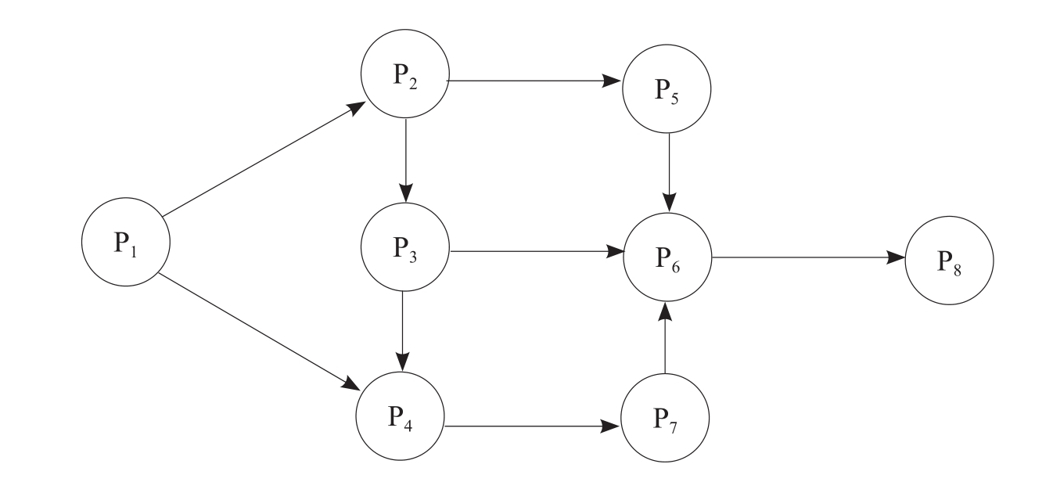

（46）A.→={（P1，P2），（P1，P3），（P1，P4），（P2，P5），（P3，P2），（P3，P4），（P3， P6），（P4，P7），（P5，P8）}

B.→={（P1，P2），（P1，P4），（P2，P3），（P2，P5），（P3，P4），（P3，P6），（P4，P7），（P5，P6），（P6，P8），（P7，P6）}

C.→={（P1，P2），（P1，P4），（P2，P5），（P3，P2），（P3，P4），（P3，P6），（P4，P6），（P4，P7），（P6，P8），（P7，P8）}

D.→={（P1，P2），（P1，P3），（P2，P4），（P2，P5），（P3，P2），（P3，P4），（P3，P5），（P4，P7），（P6，P8），（P7，P8）}

（47）A. 存在着十个前驱关系。P1为初始节点，P2、P4为终止节点

B. 存在着两个前驱关系。P6为初始节点，P2、P4为终止节点

C. 存在着九个前驱关系。P6为初始节点，P8为终止节点

D. 存在着十个前驱关系。P1为初始节点，P8为终止节点

【解析】

在前驱图中，箭线代表前驱关系，图中有十个前驱关系。初始节点是P1，终止节点是P8。

【参考答案】：B、D。

* + 1. 某文件管理系统在磁盘上建立了位示图（bitmap），记录磁盘的使用情况。若磁盘上物理块的编号依次为0、1、2…系统中的字长为64 位，则字的编号依次为0、1、2…字中的一位对应文件存储器上的一个物理块。取值0和1分别表示空闲和占用。如下图所示。假设操作系统将256号物理块分配给某文件，那么该物理块的使用情况在位示图中编号为（48）的字中描述，系统应该将（49）。

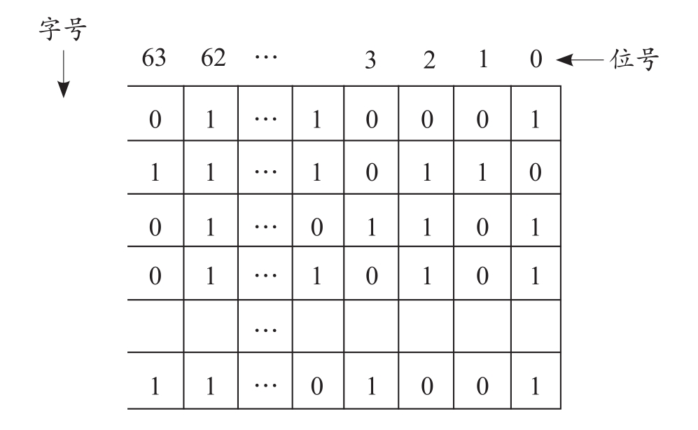

（48）A. 3

B. 4

C. 5

D. 6

（49）A. 该字的0号位置“1”

B. 该字的63号位置“1”

C. 该字的0号位置“0”

D. 该字的63号位置“0”

【解析】

由于物理块从0开始，从第0块到第255 块 刚好占用了4个字（64×4=256），第256块应该是第五个字（编号为4的字）的0号位置。

【参考答案】：B、A。

* + 1. 假设计算机系统中有三类互斥资源R1、R2和R3。可用资源数分别为 9、5和3。若在T0时刻系统中有P1、P2、P3、P4和P5 五个进程，这些进程 对资源的最大需求量和已分配资源数如下表所示。在T0时刻，系统剩余的可用资源数分别为（50），如果进程按（51）序列执行，那么系统状态是安全的。

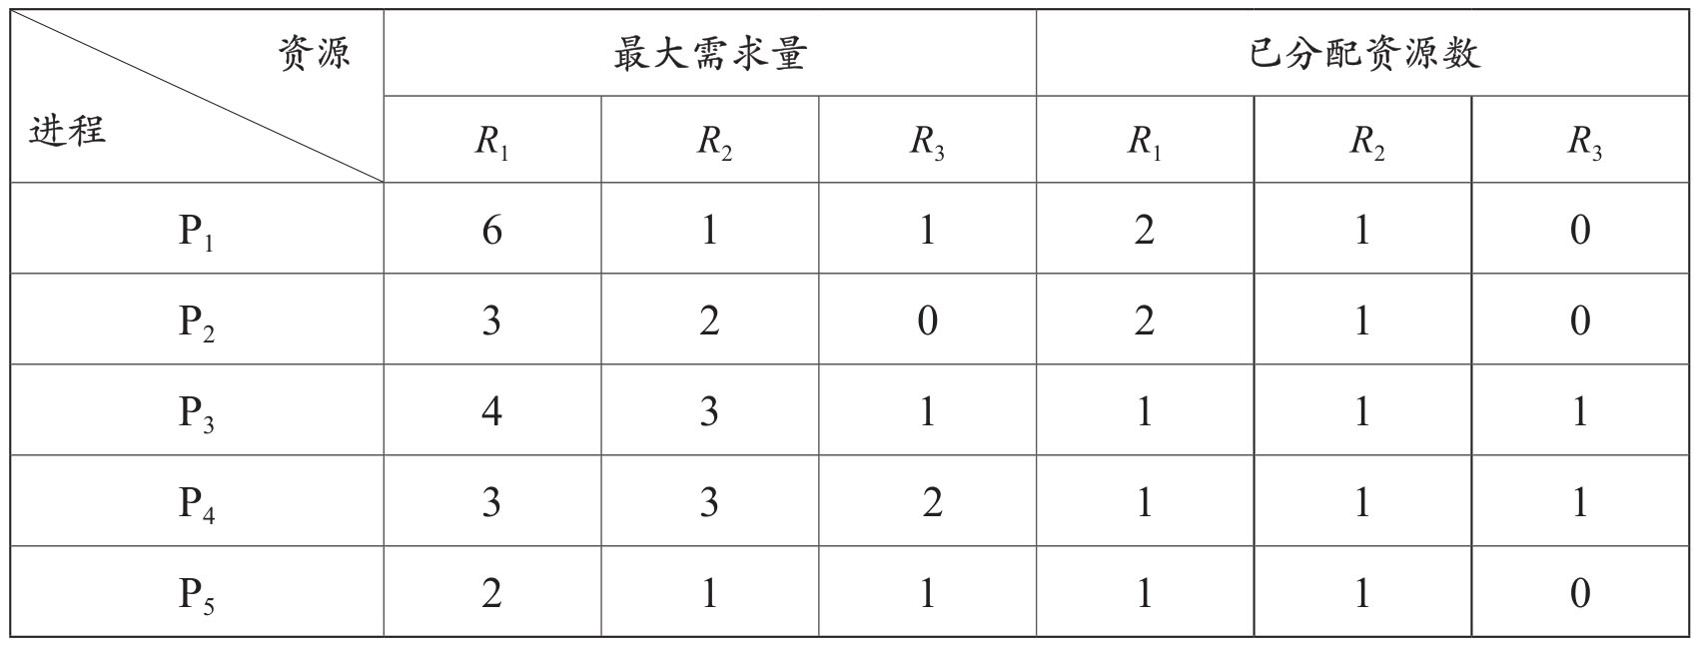

（50）A.1、1和0

B. 1、1和1

C. 2、1和0

D. 2、0和1

（51）A. P1—P2—P4—P5—P3

B. P4—P2—P1—P5—P3

C. P5—P2—P4—P3—P1

D. P5—P1—P4—P2—P3

【解析】

根据每个进程的资源最大需求量、已分配资源数、尚需资源数列出下表：

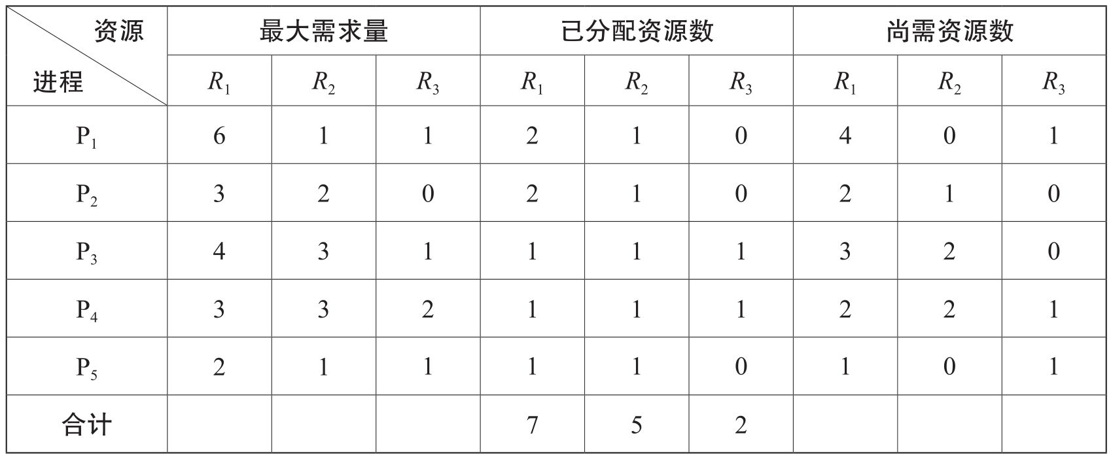

根据上表，计算出T0时刻剩余资源分别为：R1=9-7=2，R2=5-5=0，R3=3-2=1。首先选取尚需资源最小的P5，等P5执行完毕释放资源后，剩余资源变为“3、1、1”，能满足P2的需求；如此类推，执行序列为P5—P2—P4—P3—P1。

【参考答案】：D、C。

* + 1. “从减少成本和缩短研发周期考虑，要求嵌入式操作系统能运行在不同的微处理器平台上，能针对硬件变化进行结构与功能上的配置”是属于嵌入式操作系统的（52）特点。

1. 可定制
2. 实时性
3. 可靠性
4. 易移植性

【解析】

嵌入式操作系统的特点有：

1. 微型化。从性能和成本角度考虑，希望占用的资源和系统代码量少。

（2）可定制。从减少成本和缩短研发周期考虑，要求嵌入式操作系统能运行在不同的微处理器平台上，能针对硬件变化进行结构与功能上的配置，以满足不同应用的需求。

（3）实时性。嵌入式操作系统主要应用于过程控制、数据采集、传输通信、多媒体信息及管件要害领域需要迅速响应的场合，所以对实时性要求较高。

（4）可靠性。系统构件、模块和体系结构必须达到应有的可靠性，对关键要害应用还要提供容错和防故障措施。

（5）易移植性。为了提高系统的易移植性，通常采用硬件抽象层和板级支持包的底层设计技术。

【参考答案】：A。

* + 1. 设三个煤场A、B、C分别能供应煤12万吨、14万吨、10万吨，三个工厂X、Y、Z分别需要煤11万吨、12万吨、13万吨，从各煤场到各工厂运煤的单价（百元/吨）见下表方框内的数字，只要选择最优的运输方案，总的运输成本就能降到（53）百万元。

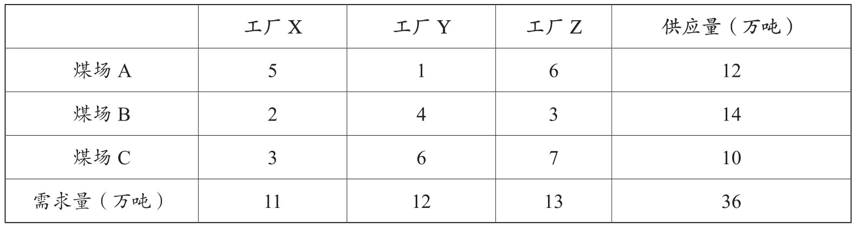

1. 83
2. 91
3. 113
4. 153

【解析】

煤场A的12万吨优先满足最低运输成本的工厂Y。煤场C选择工厂X运输，该厂尚有缺口1万吨。煤场B选择工厂Z，则剩余的1万吨满足工厂X。因此，总运费为：12×1+10×3+13×3+1×2=83。

【参考答案】：A。

* + 1. 某项目有 A～H 八个作业，各作业所需时间（单位：周）及紧前作业如下表：

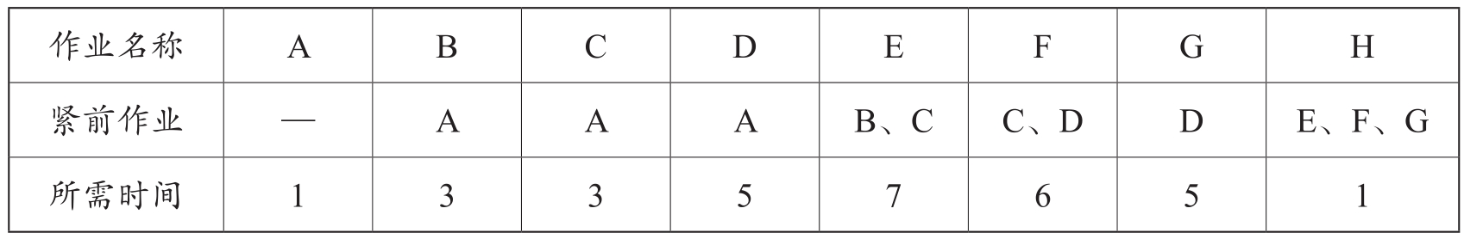

该项目的工期为（54）周。如果作业C 拖延3 周完成，则该项目的工期（55）。

（54）A. 12

B. 13

C. 14

D. 15

（55）A. 不变

B. 拖延1周

C. 拖延2周

D. 拖延3周

【解析】

根据题意画出项目的网络图：

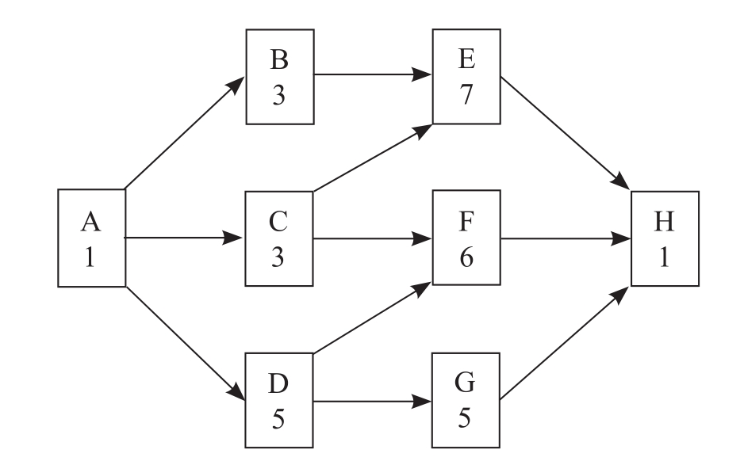

可见ADFH为关键路径，工期为1+5+6+1=13周。若作业C拖延3周，则该网络图如下所示：

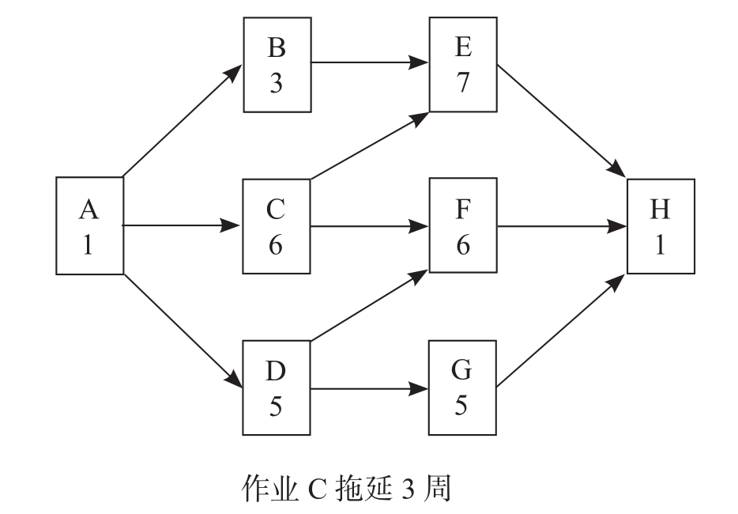

关键路径变为ACEH，工期为1+6+7+1=15周，总体拖延2周。

【参考答案】：B、C。

* + 1. 下表记录了六个节点A、B、C、D、E、F之间的路径方向和距离，从A到F的最短距离是（56）。

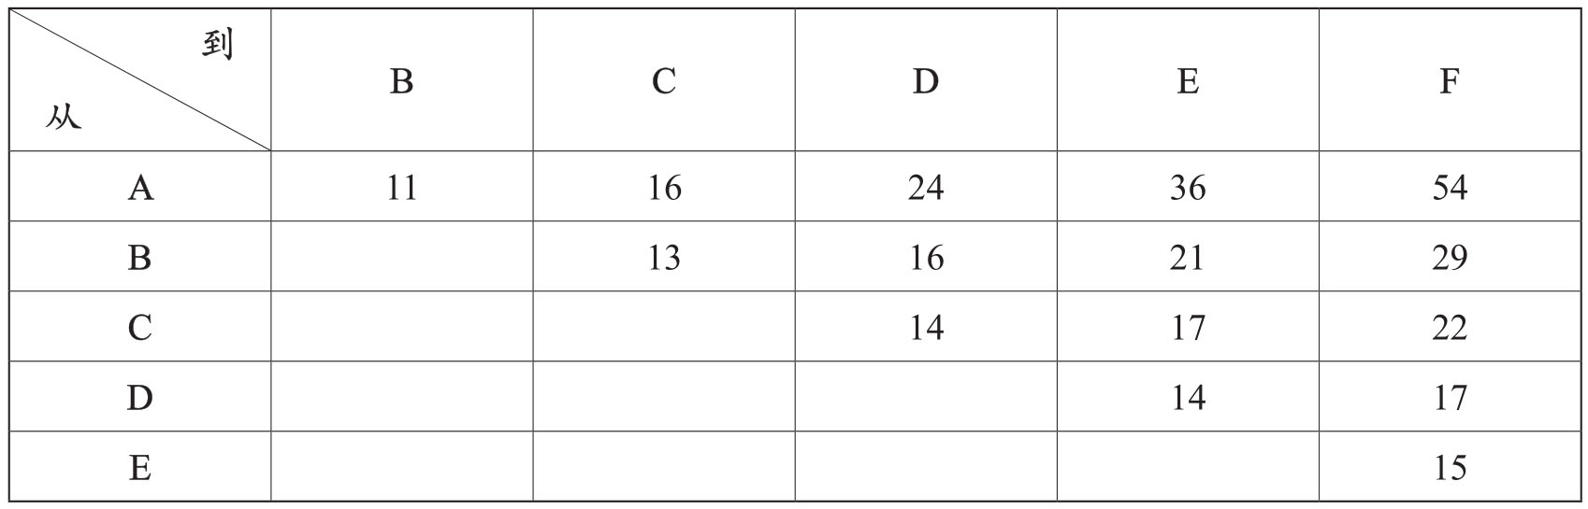

1. 38
2. 40
3. 44
4. 46

【解析】

此题不建议根据表格画出各节点的网络图，而建议采用“试算+枚举法”。

试算A→F路径的下列路径：

①A→B→F：11+29=40

②A→C→F：16+22=38

③A→D→F：24+17=41

④A→E→F：36+15=51

不难看出A→C→F是最短距离。

【参考答案】：A。

* + 1. 信息系统的性能评价指标是客观评价信息系统性能的依据，其中，（57）是指系统在单位时间内处理请求的数量。

1. 系统响应时间

B. 吞吐量

C. 资源利用率

D. 并发用户数

【解析】

选项A系统响应时间是指，执行一个请求从开始到最后收到响应数据所花费的总体时间，反映了系统的快慢。

选项B吞吐量是指，单位时间内系统能处理的请求数量，体现系统处理请求的能力，这是目前最常用的性能测试指标。

选项C资源利用率是指硬件（如CPU、内存、磁盘I/O、带宽等）资源的使用率。

选项D并发用户数是指系统同时能处理的请求数量，反映了系统的负载能力。

【参考答案】：B。

* + 1. 运用互联网技术，在系统性能评价中通常用平均故障间隔时间（MTBF）和平均故障修复时间（MTTR）分别表示计算机系统的可靠性和可用性，下列（58）表示系统具有高可靠性和高可用性。

1. MTBF小，MTTR小
2. MTBF大，MTTR小
3. MTBF大，MTTR大
4. MTBF小，MTTR大

【解析】

MTBF是指产品或系统在两相邻故障间隔期内正常工作的平均时间，其值越大越可靠。

MTTR是指设备出现故障后到恢复正常工作时平均所需要的时间，其值越小越可靠。

【参考答案】：B。

* + 1. 矢量图是常用的图形图像表示形式，（59）是描述矢量图的基本组成单位。

1. 像素
2. 像素点
3. 图元
4. 二进制位

【解析】

在计算机中，“图”有两种表示形式：一种是被称为“图形”的矢量图；

另一种被称为“图像”，也叫栅格图像、点阵图像或位图图像，是用像素来代表图像，每个像素都被分配一个特定位置和颜色值。

矢量图用数学的方式来描述一幅图，在处理图形时根据图元对应的数学表达式进行编辑和处理。在屏幕上显示一幅图形时，首先要解释这些指令，然后将描述图形的指令转换成屏幕上显示的形状和颜色。

【参考答案】：C。

* + 1. 使用（60）DPI 分辨率的扫描仪扫描一幅 2×4 英寸的照片，可直接得到 300×600像素的图像。

1. 100
2. 150
3. 300
4. 600

【解析】

DPI是一个量度单位，用于点阵数码影像，指每一英寸长度中，取样、可显示或输出点的数目。

设本题DPI值为x，根据DPI定义有：

2x×4x=300×600

x^2=300×600/（2×4）=22500

解得x=150。

【参考答案】：B。

* + 1. （61）防火墙是内部网和外部网的隔离点，它可对应用层的通信数据流进行监控和过滤。

1. 包过滤
2. 应用网关
3. 数据库
4. WEB

【解析】

防火墙一般可分为以下6类：

（1）包过滤型防火墙。包过滤型防火墙是在网络层对数据包进行分析、选择，选择的依据是系统内设置的过滤规则（访问控制表）。通过检查每个数据包的源地址、目的地址、端口和协议状态等因素，确定是否允许该数据包通过。

（2）电路级网关型防火墙。电路级网关型防火墙起着一定的代理服务作用，监视两台计算机建立连接时的握手信息，判断该会话请求是否合法。一旦会话连接有效后，该网关仅复制和传递数据。电路级网关型防火墙在IP层代理各种高层会话，具有隐藏内部网络信息的能力，且透明性高。但由于其对会话建立后所传输的具体内容不再做进一步的分析，因此安全性低。

（3）应用网关型防火墙。应用网关型防火墙是在应用层上实现协议过滤和转发功能，针对特别的网络应用协议制定数据过滤规则。应用网关通常安装在专用工作站系统上，由于它工作于应用层，因此具有高层应用数据或协议的理解能力，可以动态地修改过滤规则，提供记录和统计信息。应用网关型防火墙和包过滤型防火墙有一个共同特点，就是它们仅依靠特定的逻辑来判断是否允许数据包通过，一旦符合条件，则防火墙内外的计算机系统建立直接联系，防火墙外部网络能直接了解内部网络结构和运行状态，这大大增加了实施非法访问攻击的机会。

（4）代理服务型防火墙。代理服务器接收客户请求后，会检查并验证其合法性，如合法，它将作为一台客户机向真正的服务器发出请求并取回所需信息，最后再转发给客户。（5）状态检测型防火墙。状态检测型防火墙动态记录和维护各个连接的协议状态，并在网络层对通信的各个层次进行分析与检测，以决定是否允许通过防火墙。

（6）自适应代理型防火墙。自适应代理型防火墙可以根据用户定义的安全策略，动态适应传送中的分组流量。如果安全要求较高，则最初的安全检查仍在应用层完成。而一旦代理明确了会话的所有细节，那么其后的数据包就可以直接经过速度快得多的网络层。因此，此类防火墙兼备了代理技术的安全性和状态检测技术的高效率。

【参考答案】：B。

* + 1. 在以太网标准中规定的最小帧长是（62）字节。最小帧长是根据 （63）来定的。

（62）A. 20

B. 64

C. 128

D. 1518

（63）A. 网络中传送的最小信息单位

B. 物理层可以区分的信息长度

C. 网络中发生冲突的最短时间

D. 网络中检测冲突的最长时间

【解析】

以太网帧结构如下表所示。（单位：字节）

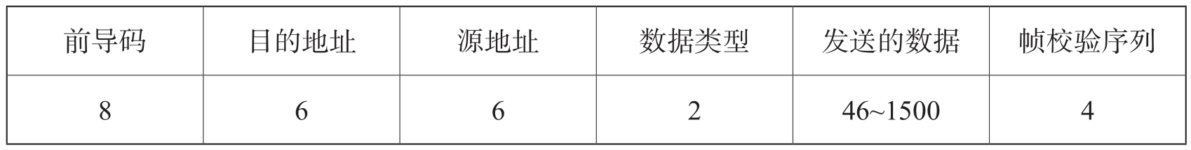

帧头部分包含目的地址、源地址、数据类型、帧校验序列，不包含8个字节的前导码，帧头长度为6+6+2+4=18个字节。因此最小帧长为18+46=64个字节，最大帧长为18+1500=1518个字节。

以太网采用CSMA/CD作为冲突检测算法：先听后发、边听边发、随机延迟后重发。一旦发生冲突，必须让每台主机都能检测到。引入最小发送间隙和最小帧长的规定就是为了避免冲突。考虑如下极限的情况，主机发送的帧很小，而两台冲突主机相距很远。在主机A发送的帧传输到B的前一刻，B开始发送帧。这样，当A的帧到达B时，B检测到冲突，于是发送冲突信号。假如在B的冲突信号传输到A之前，A的帧已经发送完毕，那么A将检测不到冲突而误认为已发送成功。由于信号传播是有时延的，因此检测冲突也需要一定的时间，这就是为什么必须有个最小帧长的限制。

【参考答案】：B、D。

* + 1. 假设模拟信号的频率为10～16 MHz，采样频率必须大于（ 64） 时，才能使得到的样本信号不失真。

1. 8 MHz
2. 10 MHz
3. 20 MHz
4. 32 MHz

【解析】

模拟信号必须转换为数字信号，才能在数字信道上传送，这个过程被称为模拟信号的数字化。脉冲编码调制（Pulse Code Modulation，PCM）是最常用的一种数字化技术。PCM要经过取样、量化、编码3个步 骤。

（1）取样。根据奈奎斯特取样定理，取样速率应大于模拟信号的最 高频率的2倍。例如，44 kHz的音乐让人感觉到最保真，这是因为人耳可 识别的最高频率约为22 kHz，因此，当采样率达到44 kHz时，就可以得到最满意的效果。

（2）量化。将样本的连续值转换成离散值，离散值的个数决定了量 化的精度。

（3）编码。将量化后的样本值变成相应的二进制代码。

【参考答案】：D。

* + 1. TCP和 UDP 协议均提供了（65）能力。

1. 连接管理
2. 差错校验和重传
3. 流量控制
4. 端口寻址

【解析】

TCP在IP协议提供的不可靠数据服务的基础上，采用了重发技术，为 应用程序提供了一个可靠的、面向连接的、全双工的数据传输服务。TCP协议一般用于传输数据量比较少，且对可靠性要求高的场合。TCP会采用差错校验和重传、流量控制等方式来保证数据按序、没有差错、没有部分丢失、没有重复地交给应用层。

UDP是一种无连接的协议，一般用于传输数据量大，对可靠性要求不是很高，但要求速度快的场合。

TCP 与UDP都可以通过指定的端口号进行通信。

【参考答案】：D。

* + 1. 建立TCP连接时，一端主动打开后所处的状态为（66）。

1. SYN_SENT
2. ESTABLISHED
3. CLOSE_WAIT
4. LAST_ACK

【解析】

TCP常见状态的意义如下表所示：

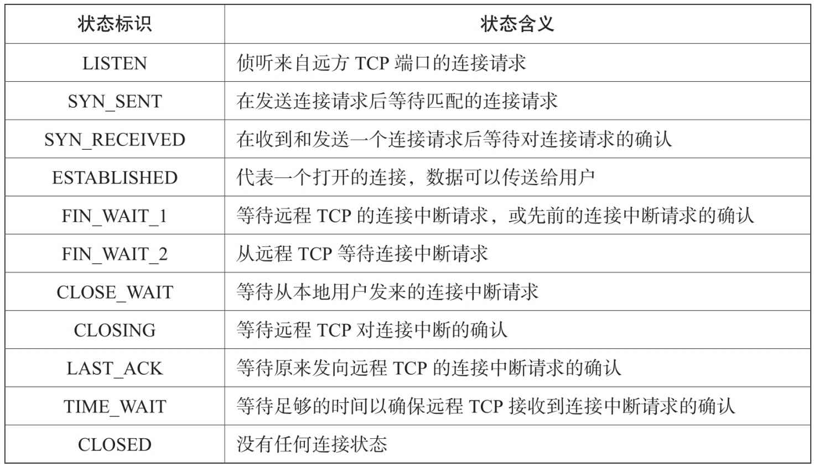

【参考答案】：A。

* + 1. 配置POP3服务器时，邮件服务器中默认开放TCP的（67）端口。

1. 21
2. 25
3. 53
4. 110

【解析】

常见的协议及对应的端口号如下表所示：

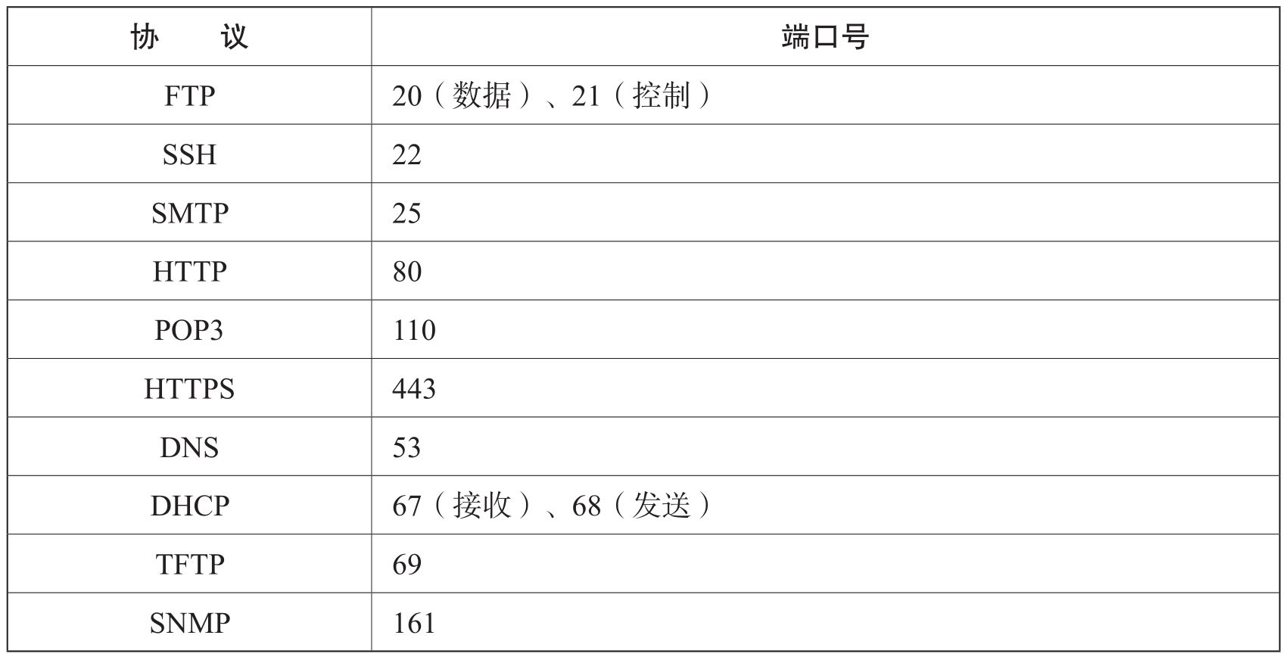

【参考答案】：D。

* + 1. 某校园网的地址是202.115.192.0/19，要把该网络分成32个子网，则子网掩码应该是（68）。

1. 255.255.200.0
2. 255.255.224.0
3. 255.255.254.0
4. 255.255.255.0

【解析】

要求划分成32个子网，25=32，即主机号需要拿出5位组成子网。“/19”表明题干IP地址网络号有19位，划分子网后，网络号+子网号有19+5=24 位，对应的子网掩码就是255.255.255.0。

【参考答案】：D。

* + 1. 下列无线网络技术中，覆盖范围最小的是（69）。

1. 802.15.1 蓝牙
2. 802.11n 无线局域
3. 802.15.4 ZigBee
4. 802.16m 无线城域网

【解析】

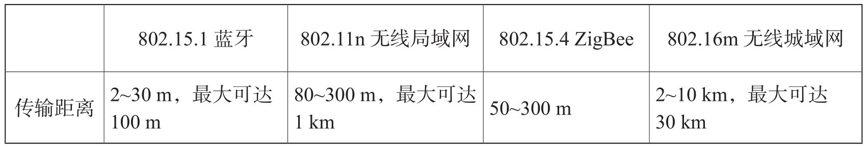 【参考答案】：A。

* + 1. 2019 年我国将在多地展开5G试点，届时将在人口密集区为用户提供（70）bit/s的用户体验速率。

1. 100 M
2. 1 G
3. 10 G
4. 1 T

【解析】

5G网络是第五代移动通信网络，其峰值理论传输速率可达下行10 Gbit/s。根据各地试点表明，目前试用阶段一般在下行1 Gbit/s左右，未来 5G网络的传输速率可达下行10 Gbit/s。

【参考答案】：B。

* + 1. During the systems planning phase , a systems analyst conducts a （ 71 ）activity to study the systems request and recommend specific action.After obtaining an authorization to proceed , the analyst interacts with（72）to gather facts about the problem of opportunity, project scope and constraints, project benefits, and estimated development time and costs.In many cases, the systems request does not reveal the underlyingproblem, but only a symptom. A popular technique for investigating causes and effects is called （ 73 ）.The analyst has analyzed the problem or opportunity, defined the project scope and constraints, and performed（74） to evaluate project usability, costs, benefits, and time constraints.The end product of the activity is（75）.The main content must include an estimate of time, staffing requirements, costs, benefits, and expected results for the next phase of the SDLC.

（71）A. case study

B. requirements discovery

C. preliminary investigation

D. business understanding

（72）A. system users

B. system owner

C. managers and users

D. business analysts

（73）A. fishbone diagram

B. PERT diagram

C. Gantt diagram

D. use case diagram

（74）A. feasibility analysis

B. requirement analysis

C. system proposal

D. fact- finding

（75）A. a report to management

B. a requirement definition

C. a project charter

D. a request for proposal

【解析】

在系统计划阶段，系统分析师会进行（71），研究系统需求和提出具体的活动建议。在获得授权之后，分析师将与（72）进行交互，收集关于项目的机会、项目范围和约束条件、项目收益及预测开发时间和成本问题。大多数情况下，系统需求只是描述了表征，而未揭示潜在的问题。一种被广泛使用的调查因果关系的技术叫作（73）。分析师分析了问题或机会，定义了项目范围和约束，并执行（74）来评估项目可用性、成本、收益和时间约束。此活动的最终输出是（75）。主要内容必须包括系统开发生命周期下一阶段的时间、人员需求、成本、效益和对预期结果的估计。

【参考答案】：C、C、A、A、C。